SARS-COV-2: WISSENSWERTES RUND UM DAS CORONAVIRUS

Eine globale Pandemie, verursacht durch Krankheitserreger wie SARS-CoV-2, kann das Alltagsgeschehen – privat und beruflich – von heute auf morgen auf den Kopf stellen.

Um das Risiko einer sich ausbreitenden Infektion in Ihrem Betrieb zu minimieren und dem Worst-Case-Szenario – eine vorübergehende Schließung Ihres Betriebs – entgegenzuwirken, rät die Bundesregierung sowie das RKI neben dem Einhalten von Abstandsregeln, Hygienemaßnahmen und dem Tragen vom Alltagsmasken (AHA-Formel) zu einem regelmäßigen Luftaustausch, um die Virenkonzentration in Innenräumen deutlich zu senken.

Im Folgenden erklären wir Ihnen unter anderem, warum vom Menschen ausgestoßene Aerosole ein regelmäßiges Lüften notwendig machen, wie sie mit Raumluftreinigern einer Infektion mit Coronaviren entgegenwirken können und warum sich die Anschaffung eines Viren-Filtergeräts auch für anstehende Grippewellen lohnt.

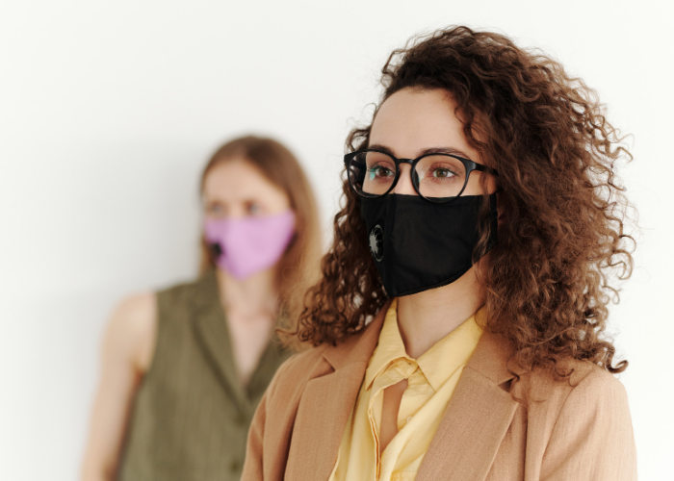

Das [Quellenverzeichnis](https://www.esta.com/de/wissen/wissen-absauganlagen/wissenswertes-covid-19/#c46251)zu nachfolgenden Inhalten befindet sich ganz unten im Anschluss an die Kontaktbox.

EIGENSCHAFTEN VON VIREN & BAKTERIEN

VIREN

* Viren haben eine Größe von 0,02-0,3 μm (Mikrometer)
* Coronaviren haben einen Durchmesser von 0,12–0,16 μm
* Influenzaviren haben eine Partikelgröße von 0,12 μm
* Viren schweben nicht vereinzelt in der Luft. Sie haften sich an größere Tröpfchen – sogenannte Aerosole – an.
* Die Übertragung von Viren erfolgt in den meisten Fällen mittels Tröpfcheninfektion



BAKTERIEN

Bakterien unterscheiden sich vor allem in ihrer Größe von Viren. Sie können bis zu einem Mikrometer groß sein. Bakterien sind somit bis zu hundert Mal größer als Viren.

DIE ENTSCHEIDENDE ROLLE DER AEROSOLE BEI DER ÜBERTRAGUNG VON VIREN

WAS SIND AEROSOLE?

Aerosole sind eine Mischung aus festen oder flüssigen Partikeln. Diese werden auch als Schwebstoffe bezeichnet und befinden sich in Gas oder einem Gasgemisch, wie bspw. Luft.

Der Durchmesser der Aerosolpartikel reich von rund einem Nanometer bis hin zu mehreren Mikrometern. Ja nach Größe, schweben die Tröpfchen bis zu mehrere Stunden in der Luft, bis sie sich zum Boden absenken (Expositionszeit). Dies ist vor allem bei besonders kleinen Aerosolen mit einer Größe von weniger als fünf Mikrometern der Fall.

WELCHE ROLLE SPIELEN AEROSOLE BEI DER ÜBERTRAGUNG VON VIREN?

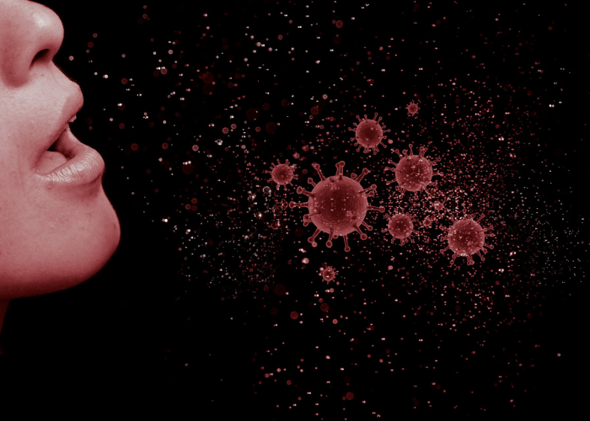

Wie bereits oben in den Eigenschaften der Viren erklärt, sind Viren in Aerosolen eingeschlossen und besonders winzig. Problematisch hierbei ist die Expositionszeit der Partikel, also die Aufenthaltsdauer der virenbehafteten Aerosole in der Luft.

Setzt eine infektiöse Person die Tröpfchen, beispielsweise über das Atmen oder Sprechen frei, sinken diese nicht sofort zu Boden, sondern sammeln sich in der Luft. So können sich weitere Personen mit dem Virus infizieren selbst wenn die infektiöse Person bereits den Raum verlassen hat. Hygienemaßnahmen, wie das Einhalten eines Sicherheitsabstands sind in diesem Fall unwirksam.

Die Regel lautet daher: Je kleiner die Frischluftmenge ist, desto höher ist die luftgetragene Virenlast und desto geringer sollte die Expositionszeit in geschlossenen Räumen sein.

Das Robert Koch Institut RKI empfiehlt daher einen regelmäßigen Luftaustausch.

SARS-COV-2

WAS SIND CORONAVIREN?

Coronaviren tragen den Namen SARS-CoV-2. Sie sind laut dem Robert Koch Institut (RKI) eine Familie von Viren, deren Risiko anhand statistischer Daten aktuell nicht vorausgesagt werden kann. In den meisten Fällen verursacht das Virus milde Erkältungssymptome. Mit zunehmenden Alter und bei bestehenden Vorerkrankungen erhöht sich das Risiko eines schweren Krankheitsverlaufs. Dennoch könne hieraus kein individuelles Risiko abgeleitet werden, da auch junge Menschen ohne Vorerkrankung an dem Coronavirus schwer bis lebensbedrohlich erkranken können.

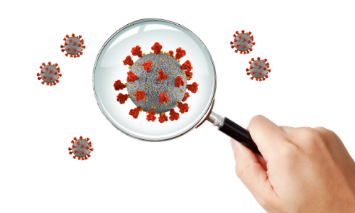

WAS IST COVID-19?

COVID-19 ist die offizielle Bezeichnung für die Erkrankung, welche durch das Virus SARS-CoV-2 ausgelöst wird.

WIR WIRD DAS CORONAVIRUS ÜBERTRAGEN?

Der Hauptübertragungsweg für SARS-CoV-2 ist lt. RKI die respiratorische Aufnahme virushaltiger Flüssigkeitspartikel, die beim Atmen, Husten, Sprechen und Niesen entstehen – also virenbehaftete [Aerosole](https://www.esta.com/de/wissen/wissen-absauganlagen/wissenswertes-covid-19/#c46178).

WIE KANN MAN SICH VOR EINER INFIZIERUNG MIT DEM CORONAVIRUS SCHÜTZEN?

Grundsätzlich empfiehlt das Bundesgesundheitsministerium BMG die Anwendung der AHA-Formel: Abstand wahren, auf Hygiene achten sowie Alltagsmasken tragen.

Da diese Schutzmaßnahmen in Innenräumen aufgrund der in der Luft schwebenden, virushaltigen Aerosole nicht zwingend ausreichen, empfiehlt die Bundesregierung zusätzlich ein konsequentes, intensives und regelmäßiges freies Lüften über Fenster und Türen. In ihrem Empfehlungspapier für „[infektionsschutzgerechtes Lüften](https://www.bmas.de/SharedDocs/Downloads/DE/Thema-Arbeitsschutz/infektionsschutzgerechtes-lueften.html)“ hat die Bundesregierung im Herbst 2020 die AHA-Formel indes um ein „L“ für Lüften erweitert (AHA+L-Formel).



TECHNISCHE LÜFTUNG MITTELS RAUMLUFTREINIGERN ZUR SENKUNG DER VIRENLAST

WIE WIRKT SICH DER EINSATZ VON RAUMLUFTFILTERN AUF DIE VIRENLAST IN INNENRÄUMEN AUS?

Raumluftreiniger wie z.B. die ViBa-Box, sorgen in geschlossenen oder schlecht belüfteten Räumen für eine deutliche Reduzierung der Virenlast und eine permanente Luftfiltration. Sie saugen die in der Luft schwebenden [Aerosole](https://www.esta.com/de/wissen/wissen-absauganlagen/wissenswertes-covid-19/#c46215)und Partikel an. Der Hochleistungsschwebstofffilter (HEPA 14-Filter) reinigt mit einer Abscheideleistung von 99,995% die angesaugte Luft und führt sie über Auslassgitter in den Raum zurück. So sorgen die Raumluftfilter für einen effektiven Luftaustausch – auch unabhängig von äußeren Witterungsbedingungen.

Das Umluft-Filtersystem ist damit eine wirkungsvolle Ergänzung zu den bestehenden [AHA+L-Regeln.](https://www.esta.com/de/wissen/wissen-absauganlagen/wissenswertes-covid-19/#c46181)

[RAUMLUFTREINIGER ViBa-Box](https://www.esta.com/de/produkte/airbox-familie/virbox/)

|  |  |  |
| --- | --- | --- |
|  |  | WO PLATZIERE ICH EINEN RAUMLUFTREINIGER AM BESTEN?  Wie effektiv die Viren aus der Raumluft gefiltert werden, hängt nicht nur von der Filterklasse ab, sondern auch vom Aufstellungsort des Raumluftreinigers. Die Universität der Bundeswehr München hat im Rahmen einer [Studie](https://www.esta.com/de/wissen/wissen-absauganlagen/wissenswertes-covid-19/#c46186) hierzu folgendes festgestellt:   * Positionierung des Raumluftreinigers mittig an der längsten Raumseite * Der Deckenbereich in Richtung der Ausströmungen sollte nicht von Objekten unterbrochen werden. Andernfalls wird die Ausbreitung der Wandstrahlen gestört wird sodass sich ungünstige Wirbelströmungen im Raum etablieren können * In Räumen mit vielen Winkeln und Ecken, sollten mehrere Raumluftreiniger positioniert werden, um überall im Raum die Viren effektiv aus der Luft zu filtern |

HIER zu STUDIE DEN LINK DER BUNDESWEHR MÜNCHEN ZU „STUDIE“

SIND RLT-ANLAGEN GENAUSO WIRKUNGSVOLL WIE RAUMLUFTREINIGER?

RLT-Anlagen sorgen für eine hohe Luftwechselrate durch Außenluft. Auf diese Weise wird die Expositionszeit der virushaltigen Aerosole deutlich verkürzt und die Virenkonzentration in Innenräumen gesenkt.

Im Rahmen der [Studie](https://www.esta.com/de/wissen/wissen-absauganlagen/wissenswertes-covid-19/#c46186) der Universität der Bundeswehr München zum Thema Raumluftreiniger, wird jedoch darauf hingewiesen, dass einfache RLT-Anlagen im Gegensatz zu Luftreinigern die Viren nicht aus der Luft abscheiden, sondern über andere Kanäle im Gebäude verteilen.

Damit RLT-Anlagen im Umluftbetrieb arbeiten können und auch keine Viren anderweitig verteilen, ist ein Filter-Upgrade auf hochwirksame Filter, wie den HEPA 14-Filter, notwendig. Diese Filter können bis zu 99,995 % der virenbehafteten Aerosole aus der Luft abscheiden.

STUDIE DER UNIVERSITÄT DER BUNDESWEHR MÜNCHEN

Können mobile Raumluftreiniger eine indirekte SARS-CoV-2 Infektionsgefahr durch Aerosole wirksam reduzieren?  
So lautete die zentrale Fragestellung der Studie der Universität der Bundeswehr München.

Der Test wurde mit einem Raumluftreiniger mit einem Volumenstrom von bis zu 1.500 m³/h systematisch mit Lasermesstechnik analysiert.

Ergebnisse der Studie:

* Durch den Einsatz eines Raumluftreinigers in einem 80 m² großen Raum, kann die Aerosolkonzentration innerhalb von nur sechs Minuten um die Hälfte reduziert werden.
* Bei Räumen mit 20 m² wird eine Halbierung je nach Volumenstrom in 3‒5 Minuten realisiert
* Die Luftwechselrate sollte in einem Bereich von 4 bis 8 liegen
* Voraussetzung für eine erfolgreiche Senkung der Virenlast sind Filter der Filterklasse H14. Diese filtern Aerosole mit einem Durchmesser von gerade einmal 0,1 bis 0,3 μm zu 99,995 Prozent aus der Luft.
* Im Dauerbetrieb verringert der Raumluftreiniger die Expositionszeit der Aerosole maßgeblich, sodass eine Anreicherung virushaltiger Partikel gar nicht erst möglich ist.
* Im Gegensatz zum freien Lüften mit offenen Fenstern ist eine Senkung der Virenlast in Innenräumen durch den Einsatz von Raumluftreinigern garantiert.
* Im Gegensatz zu RLT-Anlagen, scheiden Raumluftreiniger die Viren ab und verteilen diese nicht über andere Kanäle im Gebäude.
* Je nach Geometrie des Raumes empfiehlt sich der Einsatz mehrerer Raumluftreiniger, um überall im Raum umfassend vor einer Infektion zu schützen.
* Damit ein Raumluftreiniger auch auf Dauer vor Viren schützt und diese nicht im Raum verteilt, müssen die Viren am Filter unschädlich gemacht werden. Hierfür müssen die H14 Filter täglich für 30 Minuten auf 100 ° erhitzt werden. Alternativ können UV-C-Lampen herangezogen werden, um die Viren unschädlich zu machen.

Die Frage, ob mobile Raumluftreiniger eine Infektionsgefahr durch Aerosole wirksam reduzieren, kann folglich mit „Ja“ beantwortet werden. Besonders für Schulen und Büros, sowie an Orten, an welchen besonders viele Aerosole ausgestoßen werden, wie in der Gastronomie, im Einzelhandel oder auch in Fitnessstudios, sind Raumluftreiniger eine geeignete Lösung in Zeiten von COVID-19. Dennoch ist zu beachten, dass Raumluftreiniger eine ergänzende Schutzmaßnahme zu bestehenden Hygienemaßnahmen sind.

[ZUR STUDIE](https://www.unibw.de/lrt7/raumluftreiniger)

INFLUENZA

SIND RAUMLUFTREINIGER AUCH FÜR ANSTEHENDE GRIPPEWELLEN ZU EMPFEHLEN?

Influenzaviren sind ähnlich groß wie die Coronaviren und werden ebenfalls mittels der Atemwege freigesetzt und u.a. in [Aerosole](https://www.esta.com/de/wissen/wissen-absauganlagen/wissenswertes-covid-19/#c46178)gebunden.

Raumluftreiniger, wie die [ViBa-Box](https://www.esta.com/de/produkte/airbox-familie/virbox/), können mittels hochwirksamen HEPA 14-Filter neben Coronaviren auch Influenzaviren effektiv aus der Luft filtern.

Da Grippewellen regelmäßig auftreten und laut dem RKI im Durchschnitt zwischen zwei und 14 Millionen Menschen in Deutschland an den Influenzaviren erkranken, ist die Anschaffung eines Raumluftreinigers mit Virenfilter auch für die Zeit nach der Corona-Pandemie empfehlenswert.

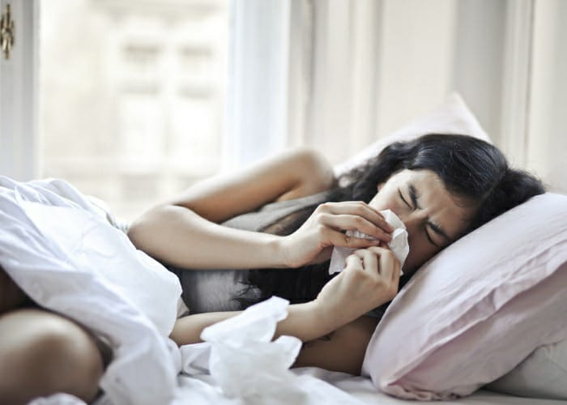

KONTAKT ….Warum ist das SaLÜ so verschwommen??

WIR BERATEN SIE GERNE PERSÖNLICH

Unsere Absauganlagen können wir auf Ihre Bedürfnisse anpassen. Maßgeschneidert, modular und individuell. Fragen Sie uns an!

|  |  |
| --- | --- |
|  | Jahrelange Erfahrung in den Bereichen Absaugung, Filterung und Lüftung zeichnen unser Unternehmen aus. |
| SaLü  Absaug- und Lüftungssysteme  Kernerstraße 9  71686 Remseck | Tel.: 07146/407 243-0  Fax: 07146/407 243-1  Mobil: 0157-8782 3202  E-mail: info@salue-systeme.de  Webpage: www.salue-systeme.de |

**Hier Kontaktformular wie bei SALÜ-Systeme**

Formularbeginn

SIE HABEN FRAGEN ZU UNSEREN PRODUKTEN ODER DIENSTLEISTUNGEN? WIR HELFEN GERNE!

Herr

Frau

Vorname

Nachname*

Postleitzahl für Ihren persönlichen Berater*

[WEITER](https://www.esta.com/)

Diese Feld nicht ausfüllen!

Formularende

Quellen:

Bundesministerium für Arbeit und Soziales. (16. September 2020). *bmas.de.* Von [www.bmas.de/SharedDocs/Downloads/DE/Thema-Arbeitsschutz/infektionsschutzgerechtes-lueften.html](https://www.bmas.de/SharedDocs/Downloads/DE/Thema-Arbeitsschutz/infektionsschutzgerechtes-lueften.html) abgerufen

Bundeszentrale für gesundheitliche Aufklärung. (13. Oktober 2020). *infektionsschutz.de*. Von [www.infektionsschutz.de/coronavirus/alltag-in-zeiten-von-corona.html](https://www.infektionsschutz.de/coronavirus/alltag-in-zeiten-von-corona.html#:~:text=Im%20Mittelpunkt%20steht%20die%20AHA,das%20regelm%C3%A4%C3%9Fige%20L%C3%BCften%20sehr%20wichtig). abgerufen

Bundeszentrale für gesundheitliche Aufklärung. (12. August 2020). *Infektionsschutz.de*. Von [www.infektionsschutz.de/coronavirus/fragen-und-antworten/ansteckung-und-uebertragung.html](https://www.infektionsschutz.de/coronavirus/fragen-und-antworten/ansteckung-und-uebertragung.html#faq4288) abgerufen

Esche, B. (15. April 2020). *Quarks.de*. Von [www.quarks.de/gesundheit/medizin/der-unterschied-zwischen-bakterien-und-viren/](https://www.quarks.de/gesundheit/medizin/der-unterschied-zwischen-bakterien-und-viren/) abgerufen

Kähler, J. C., Fuchs, T., & Hain, R. (05. August 2020). *unibw.de.* Von [www.unibw.de/lrt7/raumluftreiniger](https://www.unibw.de/lrt7/raumluftreiniger) abgerufen

Robert Koch Institut. (19. Januar 2018). *rki.de.* Von [www.rki.de/DE/Content/Infekt/EpidBull/Merkblaetter/Ratgeber_Influenza_saisonal.html](https://www.rki.de/DE/Content/Infekt/EpidBull/Merkblaetter/Ratgeber_Influenza_saisonal.html#doc2382022bodyText2) abgerufen

Robert Koch Institut. (07. Oktober 2020). *rki.de*. Von [www.rki.de/DE/Content/InfAZ/N/Neuartiges_Coronavirus/Risikobewertung.html](https://www.rki.de/DE/Content/InfAZ/N/Neuartiges_Coronavirus/Risikobewertung.html) abgerufen

Robert Koch Institut. (16. Oktober 2020). *rki.de*. Von [www.rki.de/DE/Content/InfAZ/N/Neuartiges_Coronavirus/Steckbrief.html](https://www.rki.de/DE/Content/InfAZ/N/Neuartiges_Coronavirus/Steckbrief.html#doc13776792bodyText2) abgerufen

Umwelt Bundesamt. (04. August 2020). *umweltbundesamt.de*. Von [www.umweltbundesamt.de/themen/gesundheit/umwelteinfluesse-auf-den-menschen/innenraumluft/infektioese-aerosole-in-innenraeumen](https://www.umweltbundesamt.de/themen/gesundheit/umwelteinfluesse-auf-den-menschen/innenraumluft/infektioese-aerosole-in-innenraeumen#was-sind-aerosole-) abgerufen